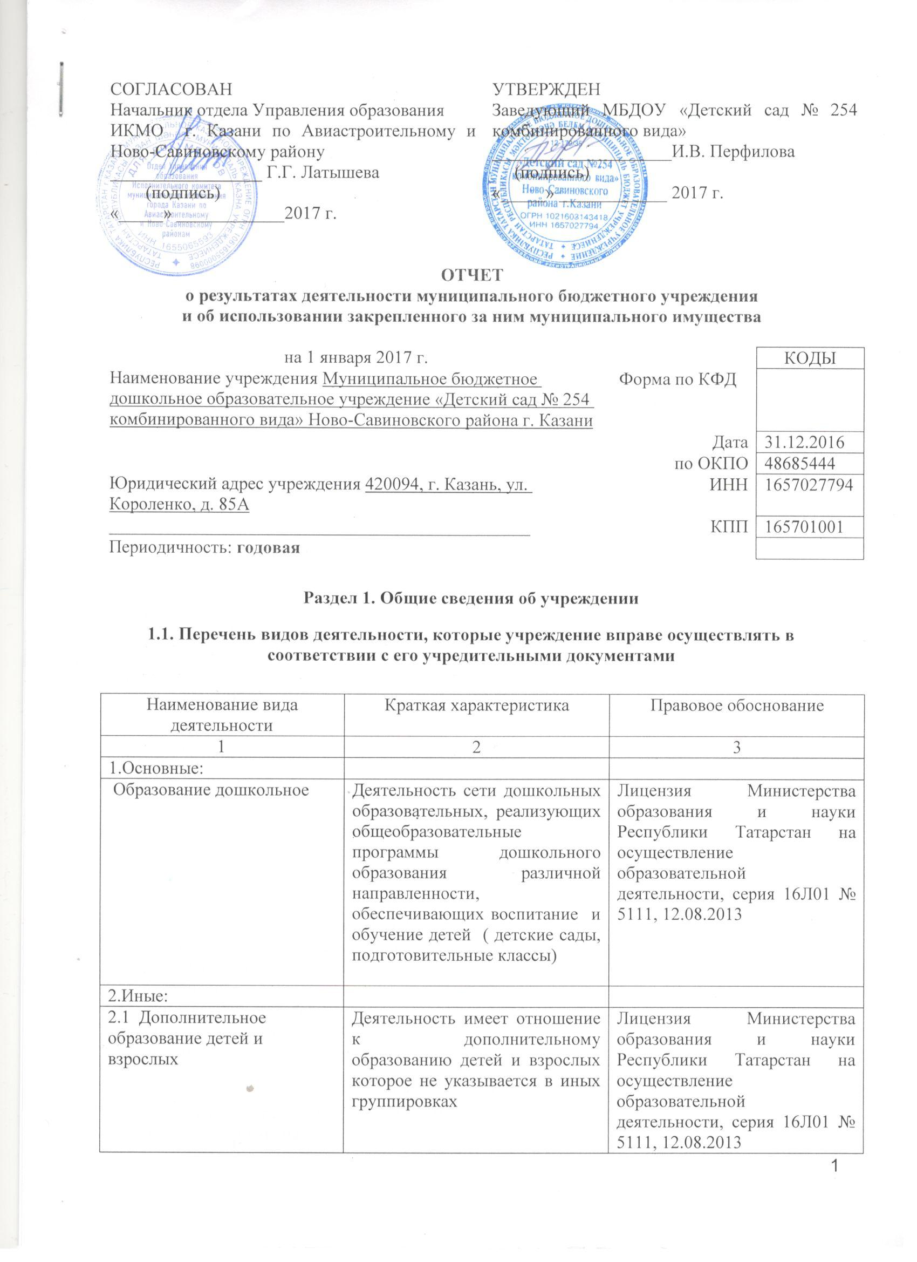

2.2. Деятельность в области медицины прочая. | При оказании первичной, в том числе доврачебной, врачебной и специализированной, медико-санитарной помощи, проведение медицинских осмотров. освидетельствований и экспертиз. | Лицензия Министерства здравоохранения Республики Татарстан серия ЛО-01 № ЛО-16-01-005330 23 .08.2016 г.

1.2. Перечень услуг (работ), оказываемых потребителям за плату в случаях, предусмотренных нормативными правовыми (правовыми) актами

Наименование услуги (работы) | Потребитель (физическое или юридическое лицо) | Нормативный правовой (правовой) акт
1 | 2 | 3

1.3. Перечень разрешительных документов, на основании которых учреждение осуществляет деятельность

Наименование документа | Номер и дата выдачи | Срок действия
1 | 2 | 3
Свидетельство о внесении записи в ЕГРЮЛ за основным государственным номером | Регистрационный номер № 1021603143418, от 26.09.2012 года  Серия 16 № 006614350
Устав МБДОУ «Детский сад № 254 комбинированного вида» Ново-Савиновского района г. Казани | Утвержден в новой редакции Приказом Комитета земельных и имущественных отношений ИК г. Казани от 04.06.2015г.  1151/кзио-пк, в лице  Р.Г. Галяутдинова
Лицензия Министерства образования и науки Республики Татарстан на осуществление образовательной деятельности | Серия 16Л01 № 0000757 от 12.08.2013г. | бессрочно
Договор оперативного управления | № 1/358 от 26.12.2007 | 5 лет, пролонгирован на тот же срок
Свидетельство о государственной регистрации права на земельный участок | Серия 16-АМ 253017 от 18.01.2012
Свидетельство о государственной регистрации права на здание детского сада | Серия 16-АМ 253016 от 27.11.2012
Свидетельство о государственной регистрации права на хозяйственный блок | Серия 16-АМ 253015 от 27.11.2012

1.4. Сведения о сотрудниках учреждения

N п/п | Наименование показателя | Численность сотрудников |  | Уровень профессионального образования (квалификации) сотрудников* |  | Причины изменения количества штатных единиц
N п/п | Наименование показателя | на начало отчетного периода | на конец отчетного периода | на начало отчетного периода | на конец отчетного периода | Причины изменения количества штатных единиц
1 | 2 | 3 | 4 | 5 | 6 | 7
1. | Штатная численность | 40,750 | 40, 750 | X | X
2. | Фактическая численность | 34 | 34 | 1-10  2-0  3-20  4-0  5-4 | 1-10  2-0  3-20  4-0  5-4

______________________________
* Уровень профессионального образования (квалификации) сотрудников: высшее - 1, неполное высшее - 2, среднее профессиональное - 3, начальное профессиональное - 4, среднее (полное) общее - 5, основное общее - 6, не имеют основного общего - 7, ученая степень (кандидат наук - 8, доктор наук - 9).

1.5. Средняя заработная плата сотрудников учреждения

Наименование показателя | Размер средней заработной платы, руб
1 | 2
За 2014 год | 19247,09
За 2015 год | 19433,13
За отчетный год | 19211,93

Раздел 2. Результат деятельности учреждения

2.1. Сведения об исполнении муниципального задания на оказание муниципальных услуг (выполнение работ)

Выполнено в полном объеме (100%)

2.2. Сведения об осуществлении деятельности, связанной с выполнением работ или оказанием услуг, в соответствии с обязательствами перед страховщиком по обязательному социальному страхованию – деятельность не осуществлялась

2.3. Сведения о балансовой (остаточной) стоимости нефинансовых активов, дебиторской и кредиторской задолженности

Наименование показателя | Значение показателя |  |  |  | Примечание
Наименование показателя | на начало отчетного периода | на конец отчетного периода | динамика изменения  (гр. 3 - гр. 2) | % изменения | Примечание
1 | 2 | 3 | 4 | 5 | 6
Балансовая (остаточная) стоимость нефинансовых активов учреждения, руб | 16134700,31 | 16158570,31 | 23870,00 | 0,15
Общая сумма выставленных требований в возмещение ущерба по недостачам и хищениям материальных ценностей, денежных средств, а также от порчи материальных ценностей, руб
Справочно:
Суммы недостач, взысканные с виновных лиц, руб
Суммы недостач, списанные за счет учреждения, руб
Сумма дебиторской задолженности, руб | 42340,27 | 154013,27 | 111673,00 | 263,7 | Род.плата  ком.услуги
в том числе: нереальная к взысканию дебиторская задолженность, руб
Сумма кредиторской задолженности, руб | 123949,58 | 176049,39 | 52099,81 | 42,0 | Питание
в том числе:
просроченная кредиторская задолженность, руб
Итоговая сумма актива баланса, руб | 753328,43 | 792334,20 | 39005,77 | 5,2

2.4. Изменение цен (тарифов) на платные услуги (работы), оказываемые потребителям в течение отчетного периода

Наименование услуги  (работы) | Квартал
Наименование услуги  (работы) | I | II |  | III |  | IV
Наименование услуги  (работы) | цена (тариф) | цена (тариф) | % изменения  (гр. 3:гр. 2 х 100) | цена (тариф) | % изменения  (гр. 5:гр. 3 х 100) | цена (тариф) | % изменения  (гр. 7:гр. 5 х 100)
1 | 2 | 3 | 4 | 5 | 6 | 7 | 8
Речецветик |  |  |  | 800,00 | 100 | 800,00 | 100
« Каратэ» |  |  |  | 600,00 | 100 | 600,00 | 100
«Английский для самых маленьких» |  |  |  | 800,00 | 100 | 600,00 | 100
хореография |  |  |  | 600,00 | 100 | 600,00 | 100

2.5. Сведения о потребителях и доходах, полученных от оказания платных услуг (выполнения работ)

Вид услуги (работы) | Общее количество потребителей, воспользовавшихся услугами (работами) учреждения (в том числе платными для потребителей) |  |  |  |  |  | Средняя стоимость услуг (работ) для потребителей, рублей |  |  |  | Суммы доходов, полученных от оказания платных и частично платных услуг  (выполнения работ), руб
Вид услуги (работы) | бесплатно |  | частично платно |  | полностью платно |  | частично платных |  | полностью платных
Вид услуги (работы) | 2015г. | 2016 г. | 2015 г. | 2016 | 2015г. | 2016г. | 2015г. | 2016 г. | 2015г. | 2016г. | 2015г. | 2016 г.
1 | 2 | 3 | 4 | 5 | 6 | 7 | 8 | 9 | 10 | 11 | 12 | 13
Родительская плата за присмотр и уход за детьми в ДОУ | 1 | 1 | 131 | 134 | - | - | 2540,66 | 3006,20 | - | - | 3 993 927,49 | 4621129,59
Платные услуги | - | - | - | - | - | 92 | - | - | - | 700,00 | - | 176 307,00

2.6. Сведения о жалобах потребителей

Наименование потребителя | Суть жалобы | Принятые меры
1 | 2 | 3

2.7. Сведения о показателях плана финансово-хозяйственной деятельности

Единица измерения: руб

Наименование показателя | По плану | Фактически  (кассовое исполнение) | Процент исполнения,  % | Примечание
1 | 2 | 3 | 4 | 5
Остаток средств на начало года | X | 127852,42 | X
Поступления, всего | 16264686,13 | 16036261,32 | 98,6
в том числе:
Субвенции госзадания | 14904469,29 | 10151732,97 | 68,1
Иные источники | 1132331,00 | 1132314,00 | 99,9
Доход от платных услуг | 227885,84 | 176307,00 | 77,4
Родительская плата | 4608554,06 | 4575907,35 | 99,2
Выплаты, всего | 16264686,13 | 16102699,81 | 99,0
в том числе:
Субвенции госзадания | 14904469,29 | 10235217,27 | 68,7
Иные источники | 1132331,00 | 1132331,00 | 100
Доход от платных услуг | 227885,84 | 163348,65 | 71,7
Родительская плата | 4608554,06 | 4571802,89 | 99,2
Остаток средств на конец года | X | 61413,93 | X
Справочно:
Объем публичных обязательств, всего
в том числе:

2.8. Объем финансового обеспечения

Объем финансового обеспечения, задания учредителя |  |  | Объем финансового обеспечения в рамках программ, утвержденных в установленном порядке |  |  | Объем финансирования обеспечения деятельности, связанной с выполнением работ и оказанием услуг в соответствии с обязательствами перед страховщиком по обязательному социальному страхованию
2014 г. | 2015г. | 2016 г. | 2014 г. | 2015 г. | 2016 г. | 2014 г. | 2015 г. | 2016 г.
1 | 2 | 3 | 4 | 5 | 6 | 7 | 8 | 9
13775117,35 | 14117573,89 | 14780519,71 | 336965, 38 | 12026,44 | 1132331,00 | - | - | -

2.9. Сведения о прибыли учреждения

Сумма прибыли до налогообложения |  |  | Сумма налога на прибыль |  |  | Сумма прибыли после налогообложения
2014 г. | 2015 г. | 2016 г. | 2014 г. | 2015 г. | 2016 г. | 2014 г. | 2015 г. | 2016 г.
1 | 2 | 3 | 4 | 5 | 6 | 7 | 8 | 9
нет | нет | нет | нет | нет | нет | нет | нет | нет

Раздел 3. Сведения об использовании имущества, закрепленного за учреждением

Наименование показателя | На начало отчетного периода | На конец отчетного периода
1 | 2 | 3
Общая балансовая (остаточная) стоимость недвижимого имущества, находящегося у учреждения на праве оперативного управления, руб | 15 076 776,96 | 15 076 776,96
Общая балансовая (остаточная) стоимость недвижимого имущества, находящегося у учреждения на праве оперативного управления, и переданного в аренду, руб
Общая балансовая (остаточная) стоимость недвижимого имущества, находящегося у учреждения на праве оперативного управления, и переданного в безвозмездное пользование, руб
Общая балансовая (остаточная) стоимость движимого имущества, находящегося у учреждения на праве оперативного управления, руб | 69 826,66 | 155858,00
Общая балансовая (остаточная) стоимость движимого имущества, находящегося у учреждения на праве оперативного управления, и переданного в аренду, руб
Общая балансовая (остаточная) стоимость движимого имущества, находящегося у учреждения на праве оперативного управления, и переданного в безвозмездное пользование, руб
Общая балансовая (остаточная) стоимость недвижимого имущества, приобретенного учреждением в отчетном году за счет средств, выделенных органом, осуществляющим функции и полномочия учредителя, учреждению на указанные цели, руб
Общая балансовая (остаточная) стоимость недвижимого имущества, приобретенного учреждением в отчетном году за счет доходов, полученных от платных услуг и иной приносящей доход деятельности, руб
Общая балансовая (остаточная) стоимость особо ценного движимого имущества, находящегося у учреждения на праве оперативного управления | 988 096,69 | 925 935,35
Общая площадь объектов недвижимого имущества, находящегося у учреждения на праве оперативного управления, | 1224 | 1224
в том числе:
переданного в аренду,
переданного в безвозмездное пользование,
Количество объектов недвижимого имущества, находящегося у учреждения на праве оперативного управления, шт | 2 | 2
Объем средств, полученных в отчетном году от распоряжения в установленном порядке имуществом, находящимся у учреждения на праве оперативного управления, руб | - | 41 001,86

Главный бухгалтер _________________ А.А.Хайруллина
(подпись) (расшифровка подписи)

"____" ____________ 20__ г.

